Constantinescu Vlad, Ionița Alexandra

Laboratorul 3.

Tranzistorul bipolar. Caracteristici statice, aplicații în curent continuu. Montaje practice uzuale.

# Scopul lucr˘arii

Utilizarea tranzistorului bipolar de tip NPN în aplicații uzuale specifice montajelor de curent continuu. Familiarizarea cu circuitele practice bazate pe tranzistorul bipolar. Observarea experimental˘a, calitativ˘a a caracteristicilor circuitelor de tip senzor tactil, senzor tactil îmbunătățit cu grupare Darlington senzor crepuscular, generator de curent constant pentru comanda LED-urilor.

# Noțiuni teoretice

## Tranzistorul bipolar - aspecte fundamentale simplificate

Tranzistorul bipolar(en. Bipolar Junction Transistor - BJT ) este o component˘a de circuit activ˘a care poate produce la ieșire un semnal de o putere mai mare (semnal comandat) decât semnalul de comand˘a (de la intrarea lui). Aceast˘a putere suplimentar˘a provine dintr-o surs˘a extern˘a (o surs˘a de tensiune). În montajele electronice, tranzistoarele sunt poziționate în schemă astfel încât, în funcție de semnalul de comandă, acestea distribuie c˘atre ieșire a semnalului direct de la alimentare, pastrˆand pe intrare o impedanță mare (consum˘a un curent foarte mic din semnalul de la intrare).

Tranzistorul are trei terminale: baz˘a, emitor și colector. Pentru a evita confuziile, vom nota potențialul dintr-un terminal cu *V* si indice numele terminalului:

*VB* pentru potențialul din baz˘a (m˘asurat față de GND), analog pentru emitor ș i colector.

*VCC* este tensiunea de alimentare care intr˘a în colector; este mereu pozitiv˘a;

*VEE* este tensiunea de alimentare care intr˘a în emitor; este, de obicei, negativ˘a.

Tensiunea dintre două potențiale este indicat˘a de un dublu indice:

*UBE* pentru tensiunea baz˘a-emitor;

*UCE* pentru tensiunea colector-emitor, etc.

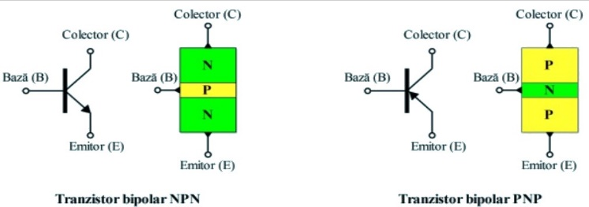

Figura 1: Simbolul s, i structura tranzistorului bipolar

## Regimurile de funct*,* ionare ale tranzistorului bipolar

Tranzistoarele bipolare sunt de dou˘a tipuri: NPN și PNP (Figura 1). Ele pot funcț iona în patru regimuri distincte:

1. Blocaj (BL - en. cut-off) - ambele joncț iuni sunt polarizate invers. Tranzistorul nu conduce curentul. Îl putem asem˘ana cu un ˆıntrerup˘ator deschis, care

nu conduce curentul (stare logic˘a OFF).

1. Regiunea Activ˘a Normal˘a (RAN - en. Forward-active sau active) - joncțiunea BE este polarizat˘a direct, joncț iunea BC este polarizat˘a invers. Acest regim de funcț ionare este în mod uzual utilizat în montajele analogice, unde tranzistorul se comport˘a ca o surs˘a de curent comandat˘a în curent.
2. Saturația (SAT - en. saturation) - ambele joncț iuni sunt polarizate direct. Curentul de comand˘a nu mai poate fi ”transpus” ˆıntr-un curent comandat. Explicație: *IC* a atins valoarea maxim˘a cˆand *UCE* 0. Curentul de colector nu va putea fi crescut mai mult decˆat aceast˘a limit˘a. Altfel spus, tranzistorul, indiferent de factorul de supracomand˘a (orice curent de baz˘a mai mare decˆat cel necesar obț inerii valorii maxime a curentului de colector) el nu mai poate incrementa curentul din colector. În saturație tranzistorul poate fi asem˘anat cu un ˆıntrerup˘ator închis, care conduce curentul electric (stare logic˘a ON)
3. Regiunea Activ˘a Invers˘a (RAI - en. Reverse active region, inverse active sau inverted) - Colectorul interschib˘a rolul cu Emitorul, astfel joncț iunea BE eeste polarizat˘a invers, iar joncț iunea BC este polarizat˘a direct. Putem spune că acest regim nu este optimal, din cauz˘a c˘a, din asimetria construcț iei, a dopajului terminalelor de Colector, respectiv Emitor ș i din cauza geometriei sale, amplificarea va fi chiar și cu un ordin de m˘arime mai mic decˆat

în RAN. Acest regim este rar utilizat, în circuite de fail-safe ș i în unele circuite logice ce utilizeaz˘a tranzistoare bipolare (TTL)

## Creșterea amplific˘arii folosind tranzistoare compuse: grup˘arile uzuale Darlington și Sziklai (Super-G)

Uneori, în montajele electronice, din motive tehnice (e.g. utilizarea curenț ilor de comand˘a - de baz˘a - de ordinul *µA* pentru comanda curenț ilor de colector/emitor mult mai mari - ordinul sutemlor de mA sau chiar A) nu putem realiza amplificarea în curent folosind un singur tranzistor. Este, așadar, necesar să utiliz˘am montaje complexe, compuse din mai multe tranzistoare cascadate. Tranzistoarele pot fi compuse ș i pot fi echivalate matematic cu un singur tranzistor.

### Tranzistorul compus Darlington

Tranzistorul compus Darlington reprezint˘a o grupare de 2 tranzistoare de același tip comandate în cascad˘a (a nu se confunda cu amplificatorul tip ”cascod˘a”). Curentul comandat al primului devine curent de comand˘a pentru urm˘atorul.

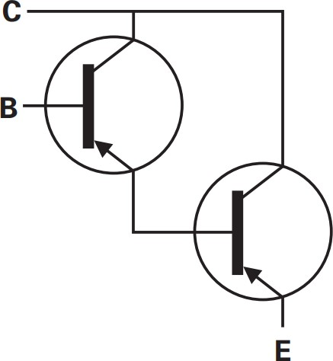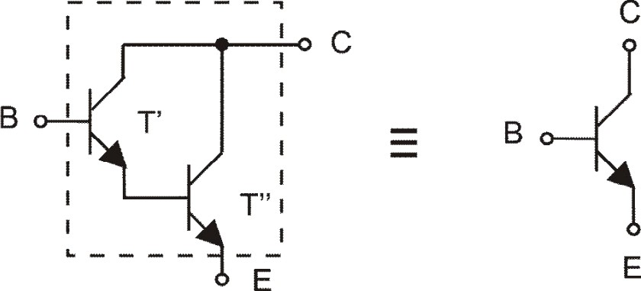

Figura 3: Tranzistorul compus Darlington NPN (sus) s, i PNP (jos)

**Observație:** Un tranzistor Darlington are ca avantaje: simplitatea, amplificare în curent egal˘a cu produsul amplific˘arilor tranzistoarelor compuse, iar ca dezavantaje c˘aderea de tensiune dubl˘a pe joncțiunea BE, comutația mai lent˘a (ce genereaz˘a un defazaj al semnalului).

### Tranzistorul compus Sziklai - Super-G

Tranzistorul compus Sziklai reprezint˘a o grupare de 2 tranzistoare PNP s, i NPN tip comandate ˆın cascad˘a, similar cu gruparea Darlington. Similar cu Darlington, și în cazul Sziklai, curentul comandat al primului tranzistor devine curent de comand˘a pentru urm˘atorul.

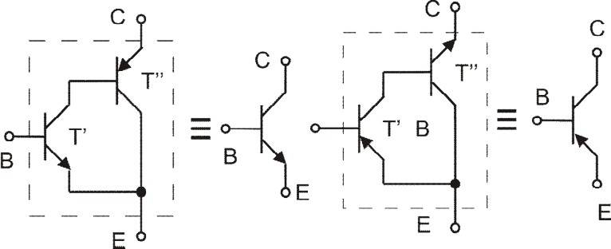

Figura 4:Tranzistorul compus Szikai (Super-G ) tip NPN (stˆanga) ș i PNP(dreapta)

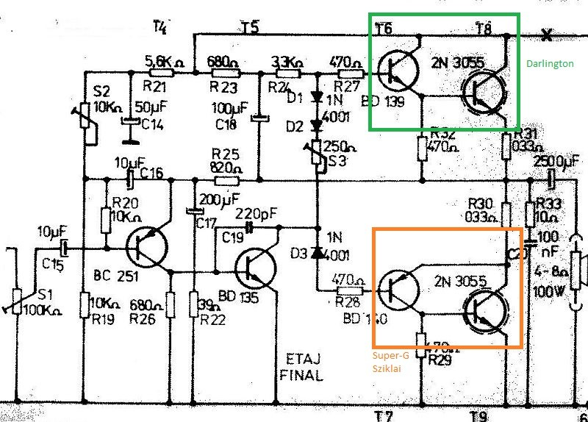

Figura 5: Amplificator audio cu etajul final combinat: Darlington (verde, sus), Sziklai-Super-G(portocaliu, jos)

**Observație:** Un tranzistor Sziklai are ca avantaje față de Darlington stabilitatea în relația cu sarcina ș i o bandă de frecvența mai mare în care poate funcționa. Amplificarea în curent este egal˘a cu produsul amplific˘arilor tranzistoarelor compuse, iar ca dezavantaje: necesitatea utiliz˘arii a două tranzistoare de tipuri diferite.

## Circuite practice cu tranzistoare bipolare

### Tranzistorul bipolar folosit ca intrerup˘ator - amplificator de curent - senzor de atingere

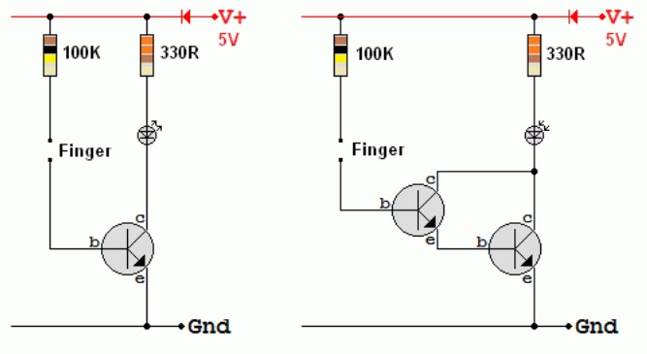

Figura 7: Circuite de realizare a întrerupatorului electronic declanșat prin atingere

În diferite dispozitive electronice tranzistorul este utilizat cu rolul de senzor de atingere. În momentul în care o persoan˘a atinge cele 2 contacte din dreptul marcajului ”Finger” rezistenț a degetului (de obicei de ordinul sutelor de *k*Ω sau de ordinul *M* Ω) conduce curentul de la linia V+ de alimentare c˘atre baza tranzistorului. Acesta amplific˘a curentul și LED-ul se aprinde. În circuitul din dreapta este utilizat tranzistorul compus Darlington a cărui amplificare în curent este mai mare decˆat în cazul folosirii unui singur tranzistor. în acest caz curentul este amplificat cu o valoare mai mare, astfel c˘a, și pentru rezistent, e mari la atingere, LED-ul se aprinde puternic. Circuitul poate fi folosit, de asemenea și pentru a semnaliza atingerea c˘atre microprocesoare.

# Desf˘as, urarea lucr˘arii

## Senzor de atingere folosind tranzistori bipolari

## Figura 11: Senzor de atingere cu TBIP simplu

## ˆIntrerup˘ator crepuscular folosind fotorezistorul ca traductor

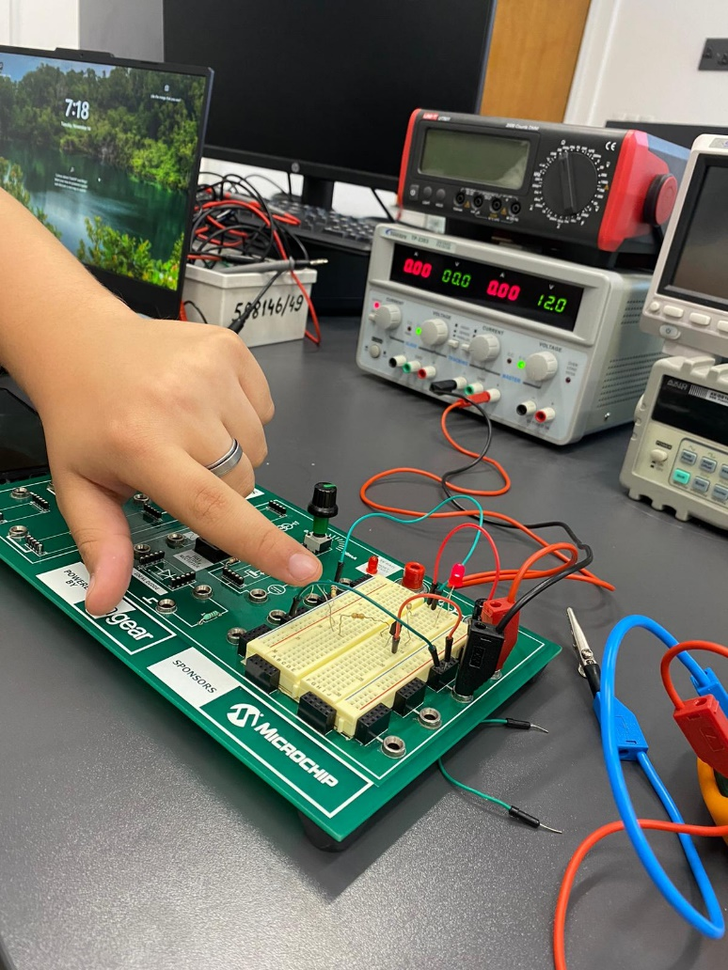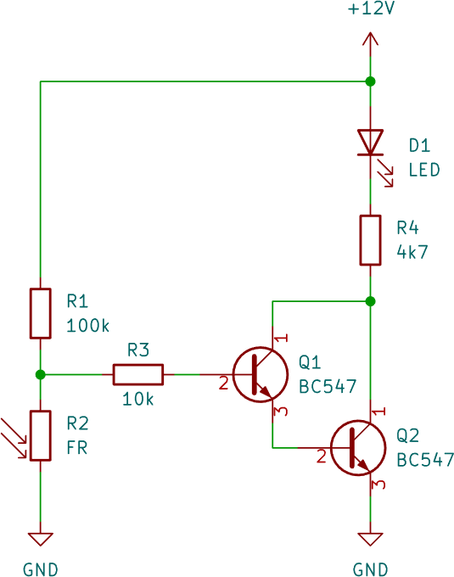

Figura 13: Senzor crepuscular

Concluzii: folosim tranzistoarele bipolare în diverse montaje, cum ar fi senzorul tactil și senzorul crepuscular. Într-un senzor tactil, tranzistorul este utilizat pentru a detecta atingerea sau apropierea unui obiect și a emite un semnal corespunzător, de exemplu, aprinderea unui LED. În cazul unui senzor crepuscular, fotorezistorul, în combinație cu un tranzistor, poate detecta nivelurile de lumină ambientală și poate controla, de exemplu, aprinderea sau stinsul unor becuri.